【使用步骤】

1. 进入目录dist\run\，找到【config.ini】文件

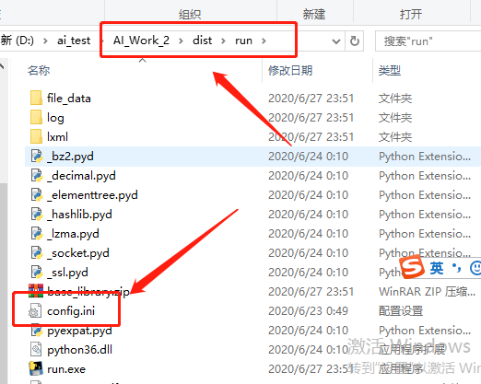

2、用记事本或者其它文本打开【config.ini】，将姓名、身份证、部门、工号改为自己的（以薪薪乐考勤数据的为准），保存后关闭。

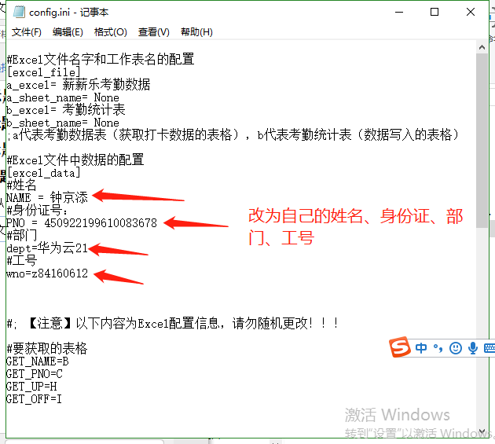

3、将当月的薪薪乐考勤数据表、以及考勤统计表放入【file_data】目录下。

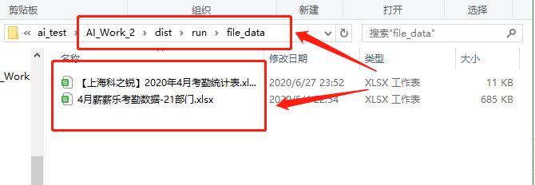

3、双击执行【run.exe】，等待5-10s，脚本运行完毕即可。

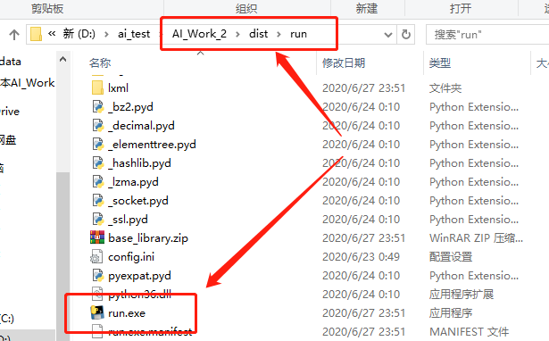

1. 这时候刚刚file_data目录下的考勤统计表就是填好数据的表格了，可以进行查看，没问题就可以发邮箱了！！！！
2. 【备注】每个月的考勤只需改变file_data目录下的Excel表格就好，config.ini的内容只需第一次使用时修改。（当然，帮别人弄另论！）